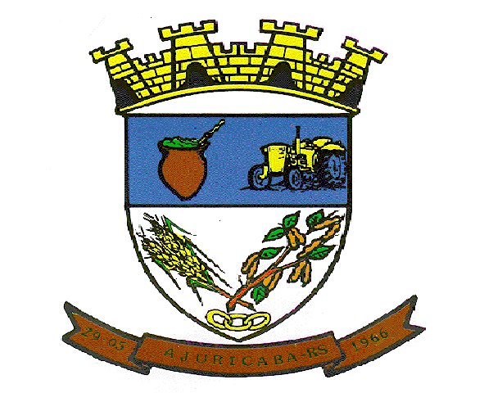
MUNICIPIO DE AJURICABA
ESTADO DO RIO GRANDE DO SUL
Rua Oscar Schmidt, 172 – CEP: 98.750-000
CNPJ: 87.613.253/0001-19

Retificação ao Edital nº. 49/2022.
Modalidade Pregão nº. 10/2022 - Eletrônico.

O MUNICÍPIO DE AJURICABA, pessoa jurídica de direito público interno, inscrito no CNPJ nº. 876132530001-19, nos termos das Leis nº. 8.666, de 21 de junho de 1993, e Lei nº. 10.520 de 17 de julho de 2002, regulamentada pelo Decreto Executivo Municipal nº. 1.903, de 03 de janeiro de 2006, torna público para o conhecimento dos interessados, que fica alterado o Edital nº. 49/2022, Pregão nº. 10/2022 - Eletrônico, sendo alterada abertura passando do dia 07 de abril de 2022 para o dia 18 de abril de 2022, nos mesmos horários. A alteração se deve por mudança de redação nos Itens 04 e 06, que passam a vigorar da seguinte forma:

ANEXO I – DESCRIÇÃO DOS ITENS / PREÇO REFERÊNCIA

04 | 02 | Un | Pneu 1000 x 20 radial, borrachudo de uso misto (terra/asfalto), com data de fabricação – DOT, impresso nos pneus não superior a 06 (seis) meses, a contar da data de entrega do produto no município. | R$ 2.400,00
06 | 12 | Un | Pneu 17.5.25 borrachudo 16 lonas, com banda de rodagem tipo L-2, com data de fabricação – DOT, impresso nos pneus não superior a 06 (seis) meses, a contar da data de entrega do produto no município. | R$ 7.700,00

Os demais termos do Edital permanecem inalterados.

Ajuricaba/RS, 31 de março de 2022.

IVAN CHAGAS,
Prefeito.

Esta retificação e edital foi examinado e aprovado por esta
Assessoria Jurídica, em: 31/03/2022.

_________________________________________
PAULO DE TARSO SILVEIRA CORRÊA
Assessor Jurídico OAB/RS 40.756

Registre-se e Publique-se.

